**Тема: Інтеграл та його застосування**

**Цілі уроку:** формувати вміння обчислювати визначений інтеграл, застосовувати його до обчислення площ фігур та об’ємів тіл.

Розвивати пізнавальний інтерес учнів, розумову діяльність, вміння працювати в парі, вміння аналізувати і робити відповідні висновки.

Виховувати рішучість і упевненість під час прийняття рішень, самостійність, увагу.

**Тип уроку:** застосування набутих знань, вмінь та навиків (урок-презентація)

**Хід уроку**

**1.Перевірка домашнього завдання**

Перевіряється наявність домашнього завдання і кожен учень перевіряє правильність виконання за допомогою розв’язаних і спроектованих на екран завдань.

1. Обчислити інтеграл:



1. Обчислити площу фігури, обмеженої лініями



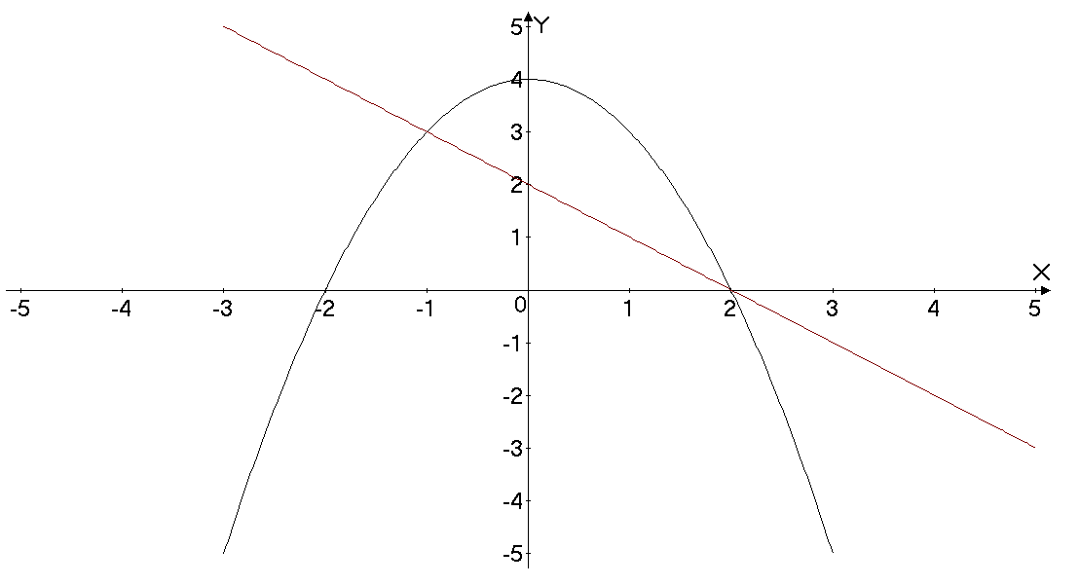



3. Знайти об’єм тіла, утвореного обертанням навколо осі абсцис фігури, обмеженої лініями:



**2. Актуалізація опорних знань учнів**

Фронтальне опитування:

1. Як називають операцію, обернену до диференціювання?
2. Що називають первісною даної функції?
3. Будь-яку первісну функції *f(x)* на проміжку *І* можна подати у вигляді …
4. Як називають сукупність усіх первісних функції *f(x)* на проміжку *І*?
5. Як називається рівність $\int_{а}^{в}{f(x)}$ dx= F(в) – F(а) ?
6. Де використовується формула Ньютона-Лейбніца?
7. Знайти загальний вигляд первісних функції:

А) f(x)=3-2x;

Б) f(x)= $х^{3}$;

В) ) f(x)= $\frac{5}{х}$;

Г) f(x)=cos3x.

**3. Розв’язування вправ**

**Учні працюють в парах**

На дошці зашифровано вислів:

Учітеся, брати мої,

думайте, читайте…

**1.Обчислити інтеграл:**

1. dx;

2.;



3. ;



4. .

**2.Обчислити площу криволінійної трапеції, обмеженої:**

А) графіком функції у= $2^{х}$, х=1, х=4, у=0;

Б) графіком функції у= $\frac{1}{х}$, х=1, х=4, у=0,

**використовуючи програму Advanced Grapher.**

**3.Обчислити площу фігури, обмеженої лініями:**

**у= $х^{2}$ + 4х+4, у=х+4 – учні працюють біля дошки.**

**На повторення**

Учні розв’язують логарифмічну нерівність:

$\log_{0,5}{\frac{х-1}{7-х}}$.

**4.Знайти об’єм тіла, утвореного обертанням навколо осі абсцис фігури, обмеженої лініями:**

У= $\sqrt{х}$, х=1, х=4, у=0 – учні працюють з коментуванням.

**4. Завдання додому:**

**§24-27,**



**№1. Обчислити:**

**№2. Знайти площу фігури, обмеженої лініями:**



**Додатково:**

**№3. Знайти об’єм тіла, утвореного обертанням навколо осі абсцис фігури, обмеженої лініями:**



**5.Підсумок уроку**